Compétences

[Accueil](https://docs.moodle.org/3x/fr/Accueil) ► [Gestion d'un cours Moodle](https://docs.moodle.org/3x/fr/Gestion_d%27un_cours_Moodle) ► [Suivi du progrès](https://docs.moodle.org/3x/fr/Suivi_du_progr%C3%A8s) ► **Compétences**

[**SUIVI DU PROGRÈS**](https://docs.moodle.org/3x/fr/Suivi_du_progr%C3%A8s)

* [Notes](https://docs.moodle.org/3x/fr/Notes)
* **Compétences**
* [Achèvement des activités](https://docs.moodle.org/3x/fr/Ach%C3%A8vement_des_activit%C3%A9s)
* [Achèvement du cours](https://docs.moodle.org/3x/fr/Ach%C3%A8vement_du_cours)
* [Badges](https://docs.moodle.org/3x/fr/Badges)
* [Rapports du cours](https://docs.moodle.org/3x/fr/Rapports_du_cours)
* [Exemples](https://docs.moodle.org/3x/fr/Suivi_du_progr%C3%A8s_:_exemples)

**Nouveauté**  
**Moodle** 3.1

**SOMMAIRE**

 [[afficher](https://docs.moodle.org/3x/fr/Comp%C3%A9tences)]

Qu'est-ce que l'apprentissage par compétences ?

La notion de compétence est en rapport avec le niveau de savoir-faire, habileté, aptitude à résoudre des problèmes par un apprenant dans un contexte donné.

L'apprentissage par compétence (Competency-based learning - Skill-based learning) fait référence à un système d'assertion et d'évaluation dans lequel les apprenants apportent la preuve de leurs savoir faire, état de compréhension, habiletés, dans des activités en rapport avec certaines compétences. Dans l'environnement Moodle 3.1 il est possible de créer des "référentiels de compétences" qui sont utilisés par le biais d'activités Moodle afin d'évaluer les utilisateurs au regard des compétences qui les composent.

Mise en œuvre

* Les compétences doivent être activées par un administrateur à la rubrique *Administration du site > Compétences*.
* Les administrateurs peuvent alors créer / importer des [référentiels de compétences](https://docs.moodle.org/3x/fr/R%C3%A9f%C3%A9rentiels_de_comp%C3%A9tences) et leur associer des listes de compétences. Consulter la page [Référentiels de compétences](https://docs.moodle.org/3x/fr/R%C3%A9f%C3%A9rentiels_de_comp%C3%A9tences) pour plus d'information.
* Les administrateurs peuvent alors créer des modèles de [plans de formation](https://docs.moodle.org/3x/fr/Plans_de_formation), y associer des compétences puis assigner ces plans de formation soit individuellement à des étudiants sélectionnés, soit à des cohortes pré-existantes. Consulter la page [Plans de formation](https://docs.moodle.org/3x/fr/Plans_de_formation) pour plus d'information.
* Les enseignants (avec droits d'édition) peuvent ajouter des compétences à leurs cours et aux activités de ceux-ci. Ils peuvent consulter un [rapport de compétences](https://docs.moodle.org/3x/fr/Rapport_de_comp%C3%A9tences) depuis le bloc Administration et évaluer les compétences assignées.
* L'encadrement disposant des capacités *ad hoc* peut évaluer les [plans de formation](https://docs.moodle.org/3x/fr/Plans_de_formation) des étudiants et consulter toutes les preuves de pratique (de style VAE) antérieure soumises par les étudiants.
* Les étudiants peuvent consulter leurs propres [plans de formation](https://docs.moodle.org/3x/fr/Plans_de_formation), télécharger des preuves de pratique ou d'acquis et soumettre des requêtes pour évaluation.
* Pour les utilisateurs disposant des capacités *ad hoc*, un nouveau [Bloc plans de formation](https://docs.moodle.org/3x/fr/Bloc_plans_de_formation) est disponible qui peut par exemple être ajouté à leur espace de travail.

Les compétences du cours

* Dans un cours les enseignants avec droit d'édition peuvent lister les compétences associées au cours en passant par *Administration du cours > Compétences du cours.* Ils peuvent y ajouter ou supprimer des compétences du cours et consulter la liste des compétences qui ont été associées à telle ou telle activité. Cliquer sur le nom d'une compétence amène à la page d'évaluation pour celle-ci.
* Un étudiant peut consulter (mais non modifier) la liste des compétences associées à un cours en passant par *Administration du cours > Compétences* ; il peut aussi consulter son niveau d'évaluation pour chaque compétence.

Évaluation manuelle des compétences d'un cours

Un enseignant avec droit d'édition peut évaluer les étudiants en regard des compétences du cours en passant par *Administration du cours > Rapports >*[*Rapport des compétences*](https://docs.moodle.org/3x/fr/Rapport_de_comp%C3%A9tences)*.* Sélectionner un étudiant dans le menu *(1)* et cliquer sur la compétence à évaluer *(2)* :

[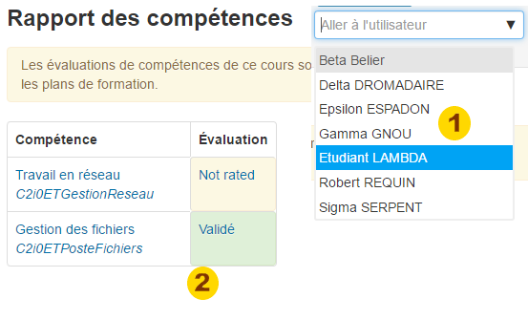](https://docs.moodle.org/3x/fr/Fichier:fr_compbreakdownreport2.png)

La page de cet étudiant est affichée et vous pouvez modifier son évaluation dans la fenêtre surgissante *(3)* :

[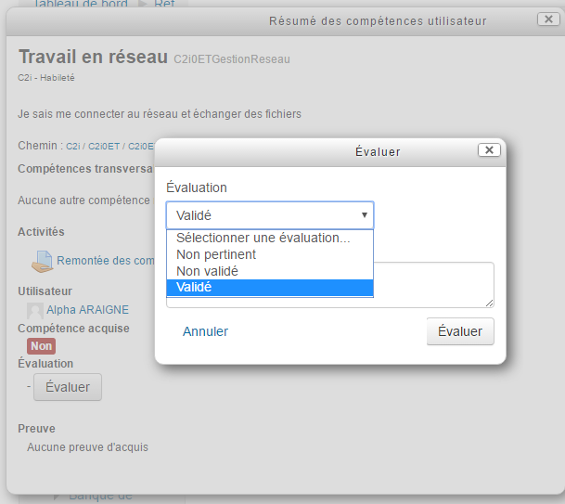](https://docs.moodle.org/3x/fr/Fichier:fr_cbrating.png)

Compétences des activités

Les compétences peuvent être liées à des activités. Afin de vous assurer qu'il y a des activités ou des ressources pour chacune des compétences, consultez la page des compétences du cours et recherchez celles qui sont orphelines.

Lors de la création / modification d'une activité, il est possible de lui associer une ou plusieurs compétences en passant par la rubrique déployable "Compétences".

Il est possible de tirer parti du mécanisme d'achèvement des activités soit pour valider de façon automatique les compétences d'un cours, soit leur adjoindre des preuves de pratique.

Ajouter une compétence à une activité :

1. Modifier les paramètres de l'activité ;
2. Dans la section Compétences, sélectionner une ou plusieurs compétences dans la liste des compétences du cours ;
3. Si utile, configurer la partie achèvement de l'activité, à savoir "Attacher une preuve de pratique", "Envoyer pour évaluation" ou "Valider la compétence" ;

[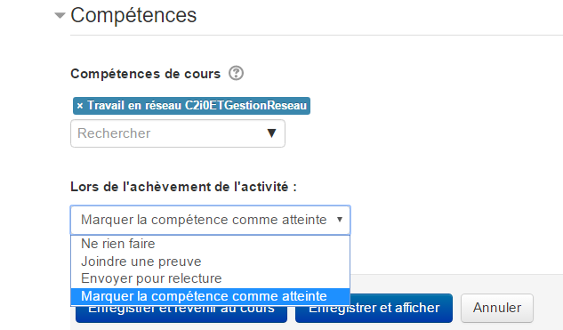](https://docs.moodle.org/3x/fr/Fichier:fr_activity_competencies.png)

Adding competencies to an activity

L'activité apparaîtra alors dans la page des compétences du cours.

[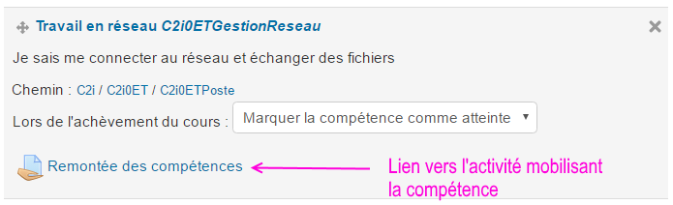](https://docs.moodle.org/3x/fr/Fichier:fr_course_competencies.png)

Course competency with linked activity

Exemple d'achèvement d'activité avec les compétences de l'activité

Un étudiant doit démontrer une habileté à quatre reprises avant que la compétence ne soit acquise :

* Créer quatre activités (par exemple quatre Devoirs) avec pour critère d'achèvement "Recevoir une note".
* Positionner une valeur de seuil à la note depuis la page de configuration de l'activité Devoir.
* Restreindre l'accès aux devoirs 2, 3 et 4 tant que le devoir N°1 n'est pas achevé. Puis ouvrir l'accès au devoir 2 quand 1 est achevé, etc.
* Dans la rubrique de configuration du dernier devoir développer la rubrique 'Compétences', sélectionner la compétence requise et positionner la rubrique 'Lors de l'achèvement de l'activité' à 'Compétence validée'.
* L'étudiant soumet son travail comme d'habitude. L'enseignant l'évalue avec une note comme d'habitude. Si les quatre devoirs obtiennent une note suffisante, la compétence est automatiquement acquise.

[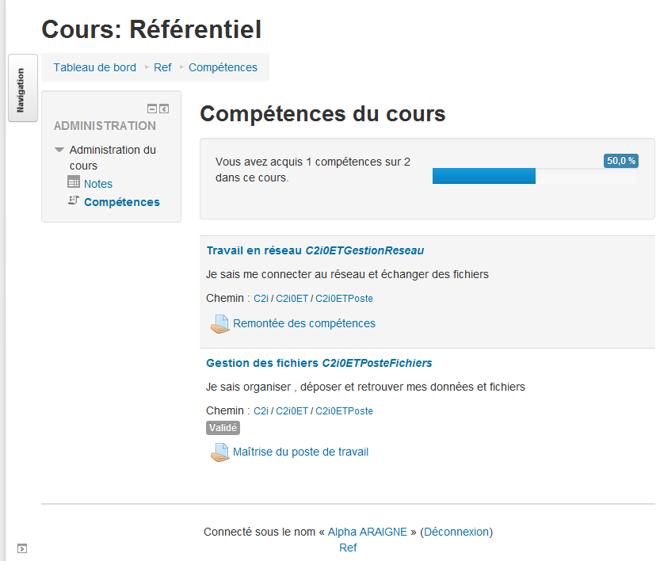](https://docs.moodle.org/3x/fr/Fichier:fr_studentviewcomp.png)

Vue des compétences du cours pour l'étudiant.

Sauvegarde et restauration des compétences

Les cours contenant des compétences peuvent être sauvegardés avec leurs compétences. *Cependant ces compétences ne seront restaurées sur un autre site que si elles existent déjà sur le site cible avec exactement le même numéro d'identification [ID number].*

Cours/Modèle/Statistiques

Des données statistiques sont disponibles sur bien des pages de Moodle. Les captures d'écran ci-après devront probablement être incorporées directement dans les sections d'aide associées à ces pages :

Étudiant - vue des compétences du cours :

[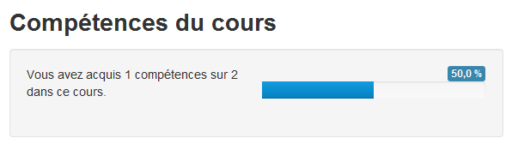](https://docs.moodle.org/3x/fr/Fichier:fr_course-student.png)

Vue étudiante de sa progression pour les compétences d'un cours

Étudiant - vue de son propre plan de formation :

[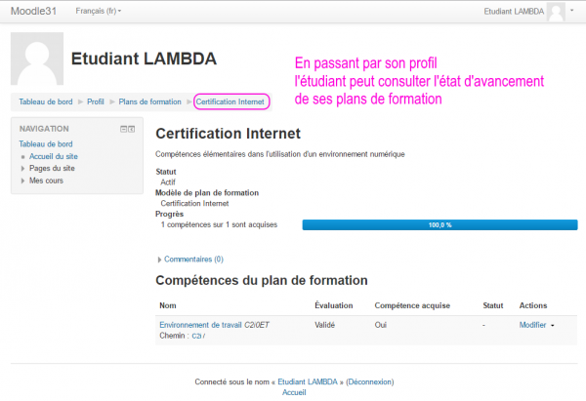](https://docs.moodle.org/3x/fr/Fichier:fr_plan_student.png)

Vue étudiante de sa progression pour un Plan de formation

Enseignant - vue des compétences dans un cours :

[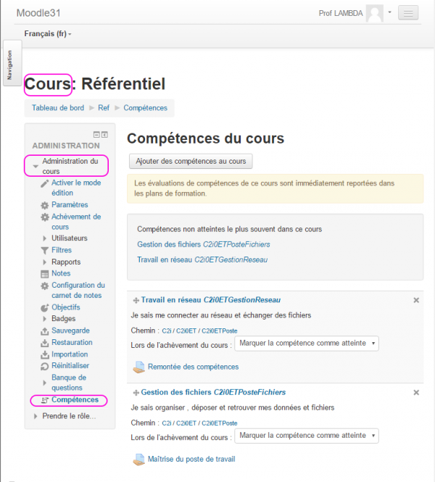](https://docs.moodle.org/3x/fr/Fichier:fr_course-teacher.png)

Vue enseignante des statistiques des compétences du cours

Gestionnaire - vue des barres de progression pour tous les plans d'un modèle de plan de formation :

[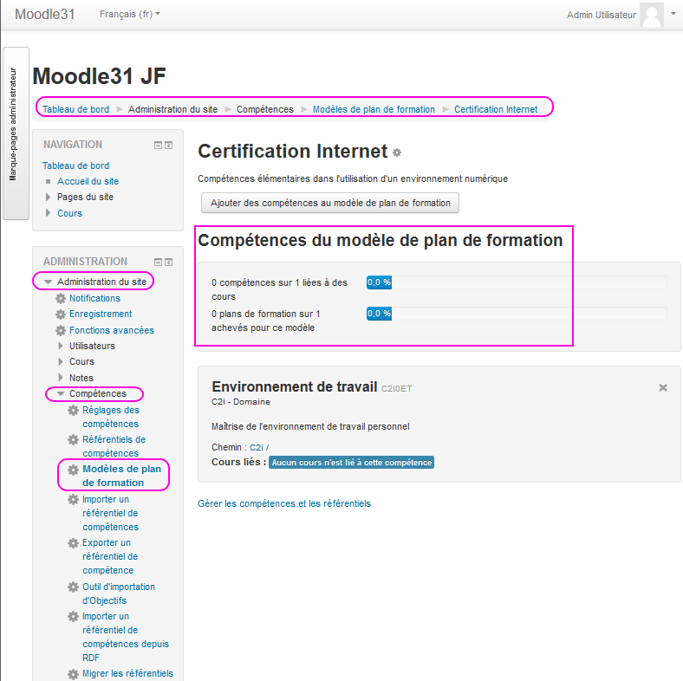](https://docs.moodle.org/3x/fr/Fichier:fr_template-manager.png)

Vue gestionnaire des statistiques d'usage pour un modèle de plan de formation